муниципальное дошкольное образовательное автономное учреждение «Детский сад
№ 123 «Гармония» комбинированного вида г. Орска»

ПЛАН САМООБРАЗОВАНИЯ

по теме:

«Проектная деятельность, как средство формирования экологических представлений дошкольников в рамках взаимодействия взрослого и ребенка»

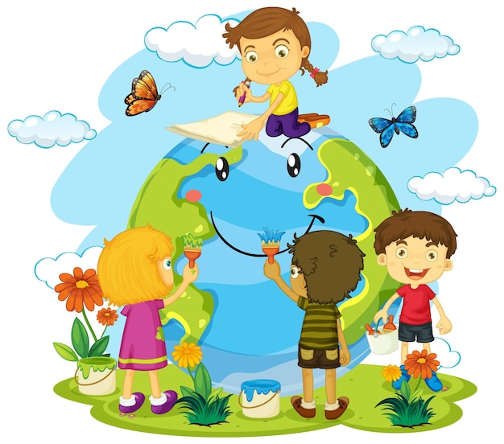

Направление работы: экологическое воспитание
Сроки реализации: 2024г.-2027г.
Подготовил: воспитатель первой квалификационной категории
Фирсова Яна Александровна

Актуальность темы:

Сегодня особое место в дошкольном образовании занимает проектирование. В современной педагогике метод проекта используется наряду с систематическим предметным обучением как компонент системы продуктивного образования. Основной целью проектного метода в дошкольных учреждениях является развитие свободной творческой личности ребенка, которое определяется задачами развития и задачами исследовательской деятельности детей.
Метод проектов можно представить как способ организации педагогического процесса, основанного на взаимодействии педагога, воспитанника и его родителей, способ взаимодействия с окружающей средой, поэтапная практическая деятельность по достижению поставленной цели (Киселева Л. С., Данилина Т. А., Пахомова Н. Ю.) Проект – это цель, принятая и освоенная детьми, актуальная для них, - это детская самодеятельность, это конкретное практическое творческое дело, поэтапное движение к цели, это метод педагогически организованного освоения ребенком окружающей среды, - это звено в системе воспитания, в цепи, развивающей личность программы.
Проектная деятельность помогает комплексно реализовывать ряд психолого-педагогических принципов: научности, комплексности, системности, систематичности и последовательности работы (этапности, доступности материала, наглядности, учета возрастных, индивидуальных и личностных особенностей воспитанников, мотивации, сотрудничество детей и взрослых.
Таким образом, разработка проекта – это путь к саморазвитию личности через осознание собственных потребностей, через самореализацию в предметной деятельности. Среди современных педагогических технологий в последние годы проектная деятельность приобретает все большую популярность, т. к. она:
• Личностно - ориентирована;
• Характеризуется возрастанием интереса и вовлеченности в работу по мере ее выполнения;
• Позволяет реализовывать педагогические цели на всех этапах;
• Позволяет учиться на собственном опыте, на реализации конкретного дела;
• Приносит удовлетворение детям, видящим продукт собственного труда.
Следовательно, можно сделать вывод, что использование метода проектов в дошкольном образовании как одного из методов интегрированного обучения дошкольников, позволяет значительно повысить самостоятельную активность детей, развить творческое мышление, умение детей самостоятельно, разными способами находить информацию об интересующем предмете или явлении и использовать эти знания для создания новых объектов действительности. А также делает образовательную систему дошкольного образовательного учреждения открытой для активного участия родителей.
Цель: повышение уровня собственной компетентности по влиянию проектной деятельности на формирование экологических представлений дошкольников в рамках взаимодействия взрослого и ребенка».
Задачи:
- Изучить научно-методическую литературу по данной теме.
- Пополнить педагогическую копилку новой и актуальной информацией;
- Создать предметно - развивающую среду в группе.
- Привлечь родителей к организации воспитательно – образовательного процесса.
- Уметь применять, обобщать и распространять полученный опыт по данной теме.

Предполагаемый результат:
- разработка консультаций для воспитателей по экологическому воспитанию;
- создание развивающей экологической среды в группе, соответствующей возрасту и уровню развития детей и программным задачам;
- владение инновационными педагогическими технологиями воспитания и обучения детей дошкольного возраста (проектная деятельность).
- повышение своих теоретических и практических знаний, умений и навыков профессионализма и творчества.
- развитие у детей творческих способностей, коммуникативных навыков, умения синтезировать полученные знания, привлечение к коллективному труду, поддержание познавательного интереса к происходящему в природе, формирование уважительного и заботливого отношения к ней.

ПЛАНИРОВАНИЕ РАБОТЫ ВОСПИТАТЕЛЯ ПО САМООБРАЗОВАНИЮ

№ п/п | Направление работы по самообразованию | Содержание работы | Форма презентации | Сроки выполнения
1 | Изучение профессиональной литературы по теме самообразования | 1. Веракса Н. Е., Веракса А. Н. Проектная деятельность дошкольников, 2014 г.  2. Воронкевич О. А. Добро пожаловать в экологи, 2020 г.  3. Масленникова О. А., А. А. Филиппенко «Экологические проекты в детском саду»  4. Михайлова Л. В. «Метод проектов в образовательной работе детского сада», 2015 г.  5. Рыжова. Н. А. Наш дом природа.  6. Соломенникова О. А. «Экологическое воспитание в детском саду»  7. Хабарова Т. В., Шафигуллина Н. В. «Планирование занятий по экологии и педагогическая диагностика экологической воспитанности дошкольников»  8. Изучение статей, конспектов по самообразованию и проектной деятельности на интернет-сайтах. |  | В течение учебного года
2 | Посещение семинаров | Курсы повышения квалификации, участие в вебинарах, семинарах, конференциях. |  | 2024г.-2027г.
3 | Пополнение предметно-развивающей среды группы | Создание и приобретение предметно-развивающего материала по теме самообразования. | Изготовление демонстрационного и раздаточного материала для образовательной деятельности с детьми. | 2024г.-2027г.
4 | Работа с педагогами | Консультация «Педагогические условия формирования у дошкольников коммуникативных способностей через общение с природой».  Разработка рекомендаций, памяток для педагогов | Конспект мероприятия | 2024г.-2027г.
5 | Работа с детьми | Составление конспектов занятий по экологическому воспитанию детей;  Организация прогулок, развлечений, акций, выставок творческих работ;  Подготовка воспитанников к творческим конкурсам по экологии | Конспекты мероприятий  Развивающие занятия | 2024г.-2027г.
6. | Работа с родителями | Проведение бесед, консультирование;  Оформление информационных стендов, и подготовка информационно-методических материалов к ним;  Рассылка онлайн-консультаций по теме самообразования | Буклеты, памятки, информационные стенды, группы в ВК | 2024г.-2027г.
7. | Анализ проделанной работы в рамках самообразования | Оформление отчёта | Выступление на пед. совете, ГМО экологического воспитания | 2027 г.

